Конспект образовательной деятельности по художественно – эстетическому развитию (лепка) в старшей группе
на тему « Петушок».

Цель: формировать умение лепить петушка.
Задачи:
1. Обучающие: совершенствовать умение детей лепить по представлению знакомые предметы, передавая их характерные особенности, расположение частей по величине; закреплять умения и навыки в работе с пластилином - прищипывание, скатывание колбасок пальцами, примазывание готовых поверхностей; расширять знания о домашних птицах;
2. Развивающие: развивать диалогическую речь, память, творческое воображение, внимание, координацию движений и мелкую моторику;
3. Воспитательные: воспитывать аккуратность; корригировать умение объективно оценивать результат своего труда.
Материал и оборудование: макет «Птичий двор», образец поделки, дидактический материал (изображение петушка), пластилин, стеки, дощечки, салфетки.
Предварительная работа. Рассматривание иллюстраций в книгах, в уголке природы. Разучивание песен, потешек. Загадки про домашних птиц. Чтение художественной литературы. Беседы, наблюдение.

Ход ОД:
1.Организационный момент.
Игра-приветствие:
Здравствуй, дружок, (предложить руку ребёнку справа)
Здравствуй, дружок! (предложить руку ребёнку слева)
Скорей становитесь со мною в кружок!
Давай улыбнёмся и скажем: "Привет!"
Солнцу: "Привет!"
И вам всем: "Привет!"
2. Основная часть.
Воспитатель: Ребята, у меня есть что-то интересное для вас, хотите посмотреть? Ну, тогда подойдите ко мне.
В-ль: А, вы знаете, что это такое? (рассматриваем макет птичьего двора)
Ответы детей.
Вос-ль:
- Ребята, а кто из вас знает, что это за птицы?
- Как можно назвать этих птиц, одним словом?
- А, как вы думаете, все ли домашние птицы есть на нашем дворе или кого - то не хватает?
- Ребята, а кто может мне подсказать, для чего нам нужен петушок?
-Петух является домашней птицей, которая отличается смелостью, жизнерадостностью и веселым нравом, ярким оперением. Петух пробуждается с рассветом, на заре нового дня. И будит все и всех вокруг своим звонким голосом
- Ребята, а кто же теперь будет будить всех на птичьем дворе?
- Что мы можем для этого сделать, для того чтобы петушок появился?
(Воспитатель вместе с детьми обсуждает, из какого материала, и какими способами можно изготовить петушка)
- Ну что, вы готовы к нашему занимательному делу?
В-ль: Ребята, но прежде чем мы займемся нашим делом, вы хотите сами стать петушками.
Физкультминутка:
(движения по тексту стихотворения)
Утром рано встали.
Клювики подняли.
Головкой покачали,
Глазками вращали,
Крылышками хлопали,
ножками топали,
голосисто запели (ку-ка-ре-ку),
на жердочку сели.
Дети подходят к своим рабочим местам. Рассматриваем образец поделки петушка.
В-ль: Подскажите мне, из каких частей состоит петушок?
-А, что есть у петушка на голове?
-Из чего состоит туловище петушка?
-А какого цвета петушок?
В-ль: Ребята, с начало нам надо размять свои пальчики?
Пальчиковая гимнастика:
"ПЕТУШОК "
Наш красивый петушок (Обе руки сжаты в кулачки)
Кверху поднял гребешок. (Разжать ладони)
Крылышками машет, (Кистями помахать в воздухе)
На лужайке пляшет.
Крошки хлебные клюёт (Указательными пальцами постучать по столу)
Пёстрых курочек зовёт. (Кистями рук сделать манящие движения)
В-ль:-Сейчас мы с вами познакомимся с последовательностью лепки петушка.
- Начнем с того что возьмем пластилин желтого цвета, разомнем и скатаем шарик немного сузив его с одного края, предавая шарику форму яйца, это будет туловище петушка.
-Затем из пластилина красного цвета нужно скатать три небольших шарика, это будет гребешок петушка. И прикрепим гребешок к вытянутой части туловища.
-После берем пластилин белого и черного цвета хорошенько мнем их, нужно скатать два небольших шарика белого цвета и два маленьких шарика черного цвета, далее соединяем их как показано на фото, это глаза петушка.
-Далее из пластилина красного цвета раскатываем небольшую колбаску, согнув колбаску пополам прикрепляем ее к между глаз, клюв готов.
-Из пластилина зеленого цвета раскатываем две колбаски, затем сплющиваем их, крылья петушка готовы.
-Затем из пластилина желтого, красного и зеленого цвета раскатываем колбаски разных размеров, соединяем их с одного края, хвост петушка готов.
-Теперь из пластилина оранжевого цвета раскатаем две колбаски и один край немного нужно сплющить, далее берем стек и , и сделаем 2 надреза на каждой лапке стекой. оформляем лапки петушка. Примажем лапки к туловищу.
-Петушок из пластилина готов!
3.Заключительная часть. Рефлексия:
В-ль: Ребята, как вы думаете, справились мы с заданием?
- А теперь готов наш петушок?
- А вы хотите мне и друг другу показать, какие у вас получились петушки?
- А из каких частей состоят ваши петушки?
- А какими способами и приемами мы лепили петушков?
- Вы все такие молодцы, какие красивые петушки у вас получились.

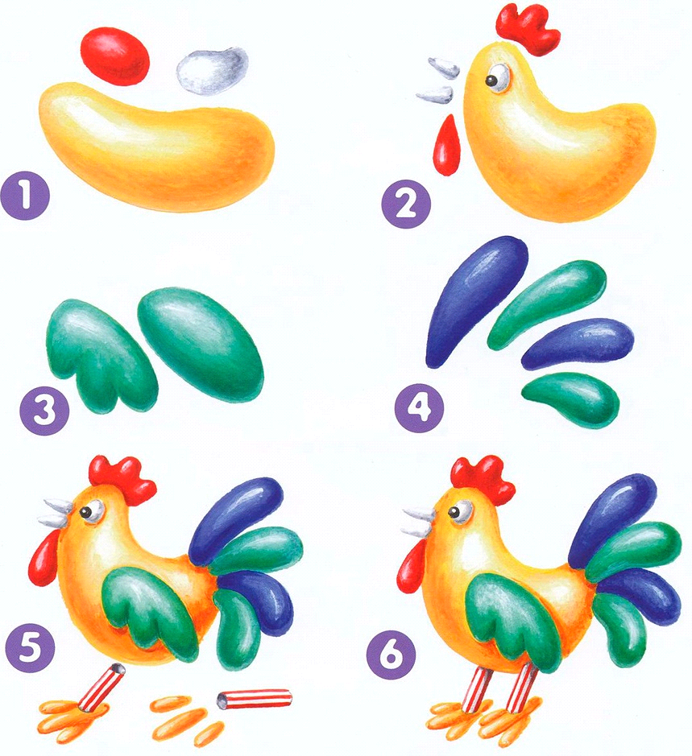
ОБРАЗЕЦ

